ProjelerYarışmalarÖğretmenler

Giriş yapmakÜye olmak
ESP32 + Home Assistant ile Akıllı Enerji Sayacı Yapımı
Giovanni Aggiusstatutto tarafından Devre Sensörleri bölümünde
80.668
362
13
Öne Çıkanlar
PDF olarak kaydet
Giriş: ESP32 + Home Assistant ile Akıllı Enerji Sayacı Yapımı
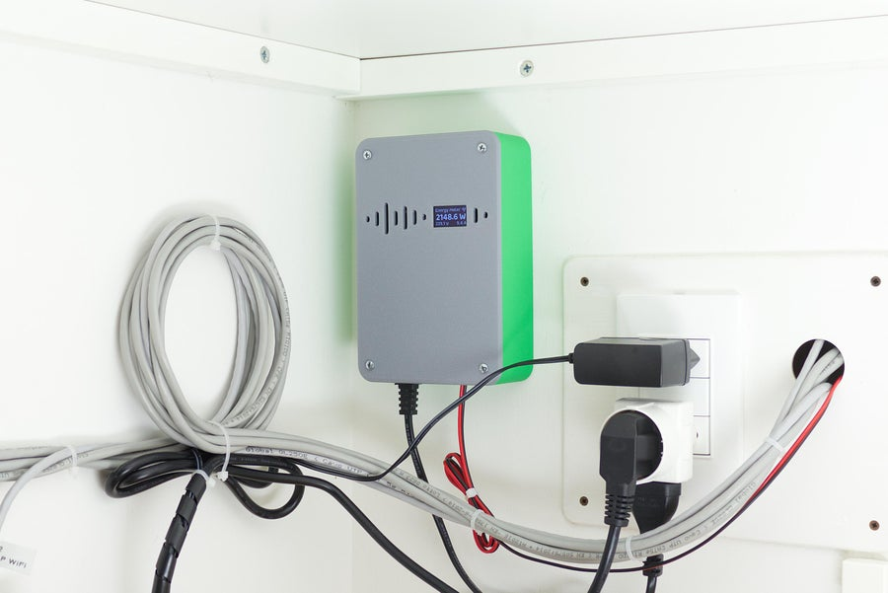

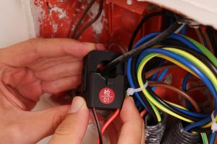
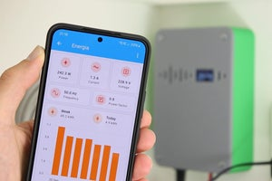
Giovanni Aggiustatuto tarafındanTakip etmek
Yazarın diğer eserleri:
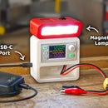
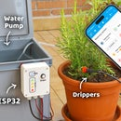
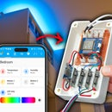
Hakkımda: Kendin yap elektronik projeleri, Arduino ve ESP32 projeleri, ev otomasyonu ve çok daha fazlası! Beni YouTube'da (Giovanni Aggiustatutto) ve Instagram'da (@giovanniaggiustatutto) bulabilirsiniz. Giovanni Aggiustatutto hakkında daha fazla bilgi »
Fusion Projeleri »
Merhaba, ben Giovanni Aggiustatutto ve bu Instructable'a hoş geldiniz! Bu kılavuzda, basit bir kendin yap projesiyle nasıl elektrik tasarrufu yapabileceğimizi ve böylece elektrik faturalarımızdan nasıl tasarruf edebileceğimizi göstereceğim. Bu yaz, tüm evimizin veya dairemizin elektrik tüketimini ölçmemizi ve bunu akıllı telefonumuzdaki bir uygulamadan görmemizi sağlayan akıllı bir enerji sayacı yaptım . Bence bu, elektrik tasarrufuna başlamak istiyorsak çok önemli, çünkü belirli bir anda ne kadar enerji tükettiğimizi ve haftanın çeşitli günlerinde, geçen ay veya önceki 24 saatte ne kadar tükettiğimizi bilmemizi sağlıyor; böylece hangi cihazların en çok tükettiğini anlayabilir ve hatta genellikle fark etmediğimiz küçük enerji tüketimlerini bile bulabiliriz.
Yaptığım cihaz, watt-saat cinsinden tüketilen enerjiyi, ayrıca voltajı, akımı, frekansı ve güç faktörünü doğru bir şekilde ölçmek için basit bir akım kelepçesi ve transformatör kullanıyor. Veriler WiFi üzerinden Home Assistant uygulamasına gönderiliyor ve buradan zaman içindeki enerji tüketimindeki eğilimleri gösteren etkileşimli grafikler de görebiliyoruz. Projeye daha profesyonel bir görünüm kazandırmak için, ölçülen değerleri ve WiFi bağlantısının durumunu görselleştirmek üzere küçük bir ekran da ekledim. Proje oldukça basit ve en önemlisi, dairemizin elektrik tesisatında büyük değişiklikler yapmamızı gerektirmiyor. Şimdi başlayalım!

Her zamanki gibi, bu proje hakkında da bir video hazırladım , onu YouTube kanalımda bulabilirsiniz (İngilizce altyazılı).
Tedarik
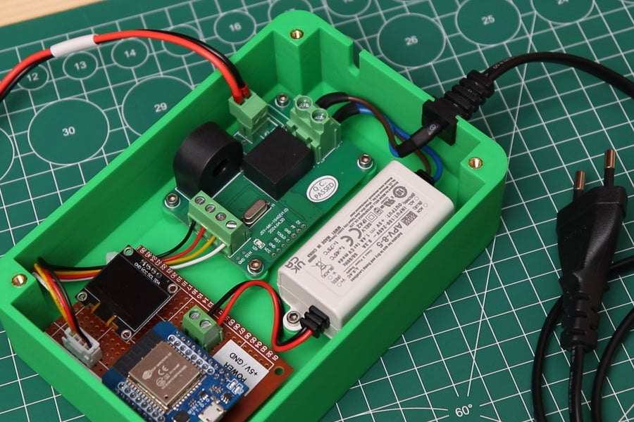
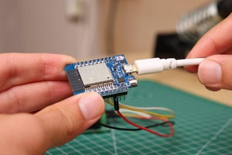
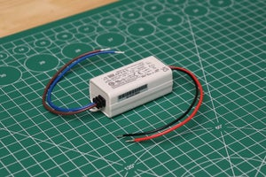
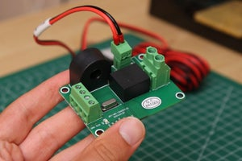
Bu projeyi yapmak için şunları kullandım:
- JSY-MK-194G enerji ölçüm modülü ( buraya bağlantı )
- ESP32 Wemos D1 mini kartı ( buraya bağlantı )
- Meanwell APV-8-5 5V 8W güç kaynağı ( buraya bağlantı )
- SSD1306 i2c 0.96” Oled ekran ( buraya bağlantı )
- Delikli levha parçası ( buraya bağlantı )
- Silikon kılıflı 26 AWG tel
- Katı bakır tel
- PCB erkek ve dişi jumper 2,54 mm konektörler ( buraya bağlantı )
- Dişi konnektörlü 4 pinli JST XH 2,54 mm PCB konnektörü ( buraya bağlantı )
- 2 pimli 5,08 mm vidalı terminal bloğu
- Isıyla büzüşen borular
- Fişli güç kablosu (eski ev aletlerinden geri dönüştürülebilir)
- 12 adet M3 pirinç dişli uç ( buraya bağlantı )
- 12 adet M3 10 mm uzunluğunda cıvata ( buraya bağlantı )
Aletler:
- Havya
- Sıcak tutkal
- Tornavidalar, pense ve diğer temel aletler
Elektronik aksamın yerleştirileceği muhafaza için:
- Uygun boyutta elektrik bağlantı kutusu
Veya
- 3 boyutlu yazıcı
- İstediğiniz iki renkte PLA (ben yeşil ve gri kullandım)
Adım 1: AC Gücünün Ölçülmesi
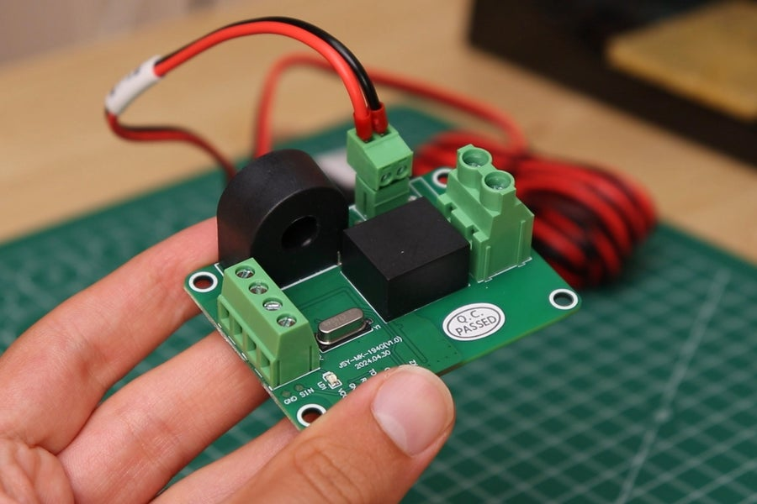
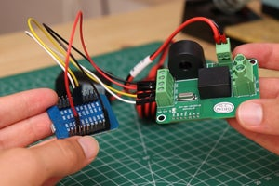
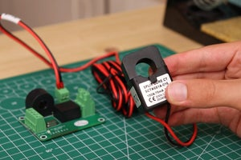
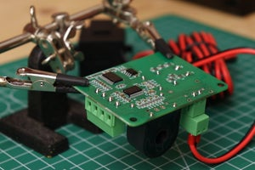
Bu proje fikri aklıma geldiğinde her şey oldukça kolay görünüyordu: bir akım ölçer alın, bir ESP32'ye bağlayın ve enerji tüketim verilerini doğrudan Home Assistant'a aktarın. Gerçek şu ki… işler böyle yürümüyor. Aslında, biraz araştırma yaptıktan sonra, alternatif akımda enerji ölçmenin doğru akımda ölçmekten çok daha karmaşık olduğunu fark ettim. Kısacası, doğru akımda watt cinsinden enerji tüketimini elde etmek için akımı voltajla çarpmanız yeterliyken, alternatif akımda yüke göre değişen güç faktörünü de hesaba katmanız gerekiyor. İşte burada işler oldukça karmaşıklaşıyor ve itiraf etmeliyim ki bu aşamada projeyi bırakmak üzereydim. Birkaç gün ve biraz araştırmadan sonra çözümü buldum: bir enerji ölçer modülü kullanmak. Projem için Çinli Jian Si Yan Meters şirketinin JSY-MK-194G modülünü kullandım.
Kutuda, bir tel üzerinde akan AC akımını ölçmemizi sağlayan modül ve akım kelepçesi bulunmaktadır. Akım kelepçesinin oldukça uzun bir kablosu vardır ve bu kablo, konektörüyle modüle bağlanabilir. Kart üzerinde ayrıca, şebeke voltajını güvenli bir şekilde ölçmeyi mümkün kılan küçük bir izolasyon transformatörü ve ikinci bir devredeki akımı ölçmek için başka bir akım kelepçesi de bulunmaktadır, ancak bunu bu proje için kullanmayacağız. Diğer tarafta, akım kelepçeleri ve transformatör tarafından ölçülen değerlerden yola çıkarak, voltaj, akım, frekans ve güç faktörü ile birlikte çekilen gücü doğru bir şekilde hesaplayan bazı entegre devreler bulunmaktadır. Bu sayede, hesaplamalarla uğraşmamıza gerek kalmaz ve veriler, Modbus protokolü aracılığıyla kartla iletişim kurmak için TX ve RX pinlerini kullanan bir Arduino veya ESP32 tarafından okunmaya hazır hale gelir.
Bu modülün, iki ayrı akım kelepçesine sahip bir versiyonu da mevcuttur; bu versiyon, iki farklı kanaldaki (örneğin, bir elektrik panosundaki iki devre) enerji tüketimini ölçmek için kullanışlı olabilir. Her iki versiyon da aynı elektronik devrelere sahip olduğundan, projenin geri kalanında herhangi bir değişiklik yapmadan hangisini kullanacağınızı seçebilirsiniz.
Adım 2: Elektronik Bağlantılar
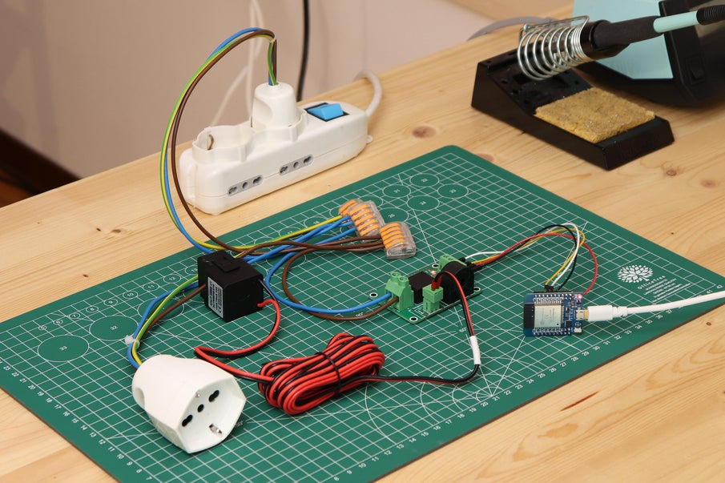
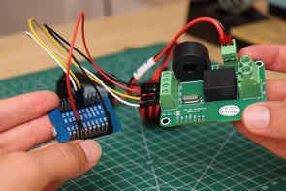
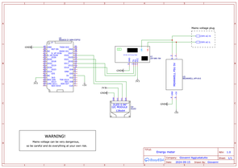
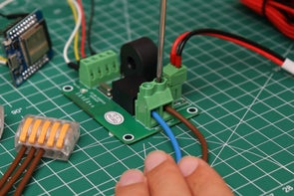
Bu projede enerji ölçer modülü dışında, bir ESP32 Wemos D1 mini kartı ve bir OLED ekran kullandım. ESP32, enerji ölçer modülünden verileri okuyup entegre WiFi bağlantısı üzerinden Home Assistant'a göndermek için kullanılacağından, bu proje için önemli bir parçadır. OLED ekran ise enerji ölçer tarafından ölçülen değerleri ve WiFi bağlantısının durumunu görselleştirmek için kullanılacaktır. Son olarak, ESP32 ve enerji ölçer modülünü çalıştırmak için 5V'luk bir güç kaynağına ihtiyacımız olacak.
Farklı bileşenler arasındaki bağlantılar gerçekten basit: ESP32'nin 3V3 ve GND pinlerini, sırasıyla, enerji ölçer modülünün VCC ve GND vida terminallerine bağlamamız gerekiyor. Modbus iletişimi için TX terminalini 16 numaralı pine ve RX terminalini 17 numaralı pine bağlamamız gerekiyor. OLED ekranın güce (3V3 ve GND, ekranın VCC ve GND'sine bağlanır) ve i2c iletişimine ihtiyacı var; bunun için 22 numaralı pin SCL'ye ve 21 numaralı pin SDA'ya bağlanır. Son olarak, 5V güç kaynağının + ve - uçları, sırasıyla, ESP32 kartının +5V VCC ve GND'sine bağlanır.
Şebeke gerilimi bağlantılarına gelince, güç kablosundan gelen hat ve nötr kabloları, güç kaynağının iki giriş kablosuna ve enerji sayacı modülündeki L ve N vida terminallerine bağlanacaktır.
Yukarıdaki resimde bağlantı şemalarını görebilirsiniz.
Ekler
- Şematik.pdf
İndirmek
Adım 3: Devre Kartı
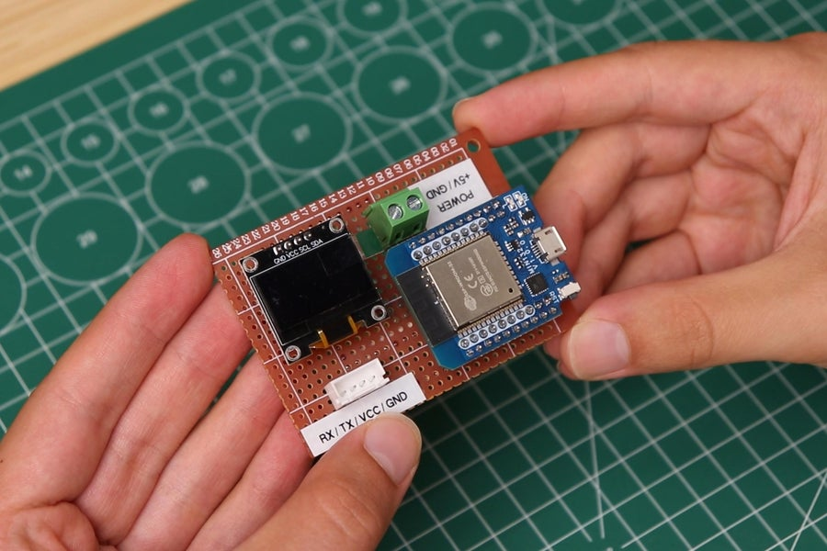
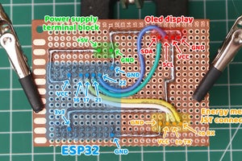
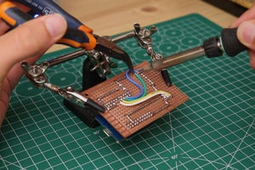
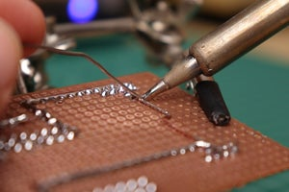
Farklı bileşenler arasında kalıcı bağlantılar kurmak için onları bir devre kartına monte etmeye karar verdim. İlk olarak, 54x74 boyutlarında bir delikli devre kartı kestim. Ardından, ESP32 kartına bazı erkek jumper konektörleri lehimledim. Dişi jumper konektörleri kullanarak kartı delikli devre kartına yerleştirdim. ESP32'nin yanına, OLED ekranı takmak için kullandığım 4 pinli dişi jumper konektörünü delikli devre kartına lehimledim. Son olarak, güç kaynağını bağlamak için iki vidalı terminal bloğunu ve enerji ölçer modülünü karta bağlamak için kullanılacak 4 pinli erkek JST XH konektörünü karta lehimledim.
Tüm parçalar devre kartına lehimlendikten sonra, kablolama şemasına göre kartın altındaki bağlantıları yaptım. Bağlantılar için, bazı izler oluşturmak üzere sert bakır tel ve kesişen izler için silikon kılıflı teller kullandım.
Yukarıdaki resimde, devre kartının altındaki bağlantıların düzenini görebilirsiniz (her bir bileşenin pinleri etiketlenmiştir); resmi yakınlaştırmanız gerekiyorsa, tam çözünürlüklü dosyayı aşağıya ekledim.
Dilerseniz, devre kartını elle yapmak yerine bu proje için basit bir PCB tasarlayıp ürettirebilirsiniz.
Ekler
- İz düzeni.pdf
İndirmek
Adım 4: 3D Baskılı Muhafaza
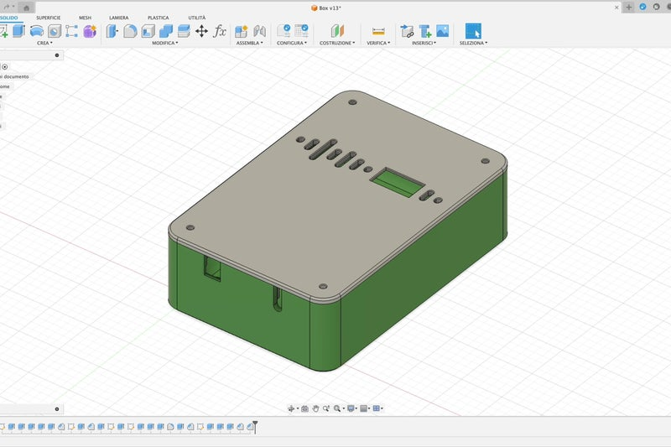
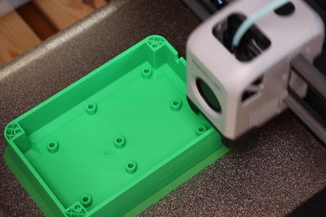
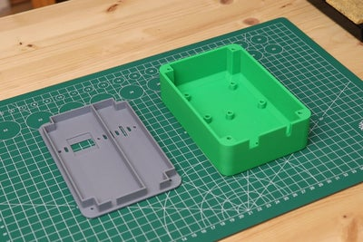
Devre kartı hazır olduktan sonra, bu proje için gerekli tüm elektronik bileşenleri sığdıracak bir kutuyu Fusion 360'ta tasarladım. Her zaman olduğu gibi, projenin estetiğine dikkat etmek için kutunun tasarımına zaman ayırdım. Ardından kutuyu ve kapağını 3D yazıcıda bastım (3D dosyaları aşağıda). 3D baskı için kutu için yeşil PLA, kapak için ise gri PLA seçtim. Yaklaşık bir günlük baskıdan sonra parçalar çok güzel çıktı.
Kutunun bir tarafında iki delik var: biri enerji sayacı modülüne giden CT kelepçe kablosu için, diğeri ise şebeke voltajı güç kablosunun geçmesi için kullanılabilir. Bu son delik için birkaç seçenek mevcut: benim durumumda olduğu gibi kullandığınız güç kablosunda bir rondela varsa, rondelayı takmak için yuva içeren dosyayı yazdırabilirsiniz; çoğu durumda olduğu gibi kablonuzda rondela yoksa, doğrudan takmak için delik içeren dosyayı yazdırabilirsiniz.
Kapakta OLED ekranın takılması için yer bulunuyor ve dalgalı bir deseni takip eden bazı açıklıklar var; bunlar esas olarak estetik amaçlı yapılmış olsa da havalandırma için de faydalı.
Dilerseniz 3D baskı aşamasını atlayıp, bunun yerine elektronik aksamı bağlamak için bir elektrik bağlantı kutusu kullanabilirsiniz.
Ekler
- 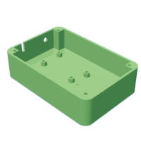Kutu (genel kablo için).stl
İndirmek3 boyutlu olarak görüntüle
- 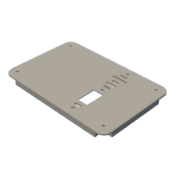Cover.stl
İndirmek3 boyutlu olarak görüntüle
- 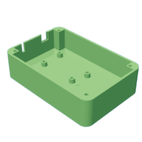Kutu (geçmeli kablo için).stl
İndirmek3 boyutlu olarak görüntüle
Adım 5: Elektronik Bileşenlerin Kurulumu
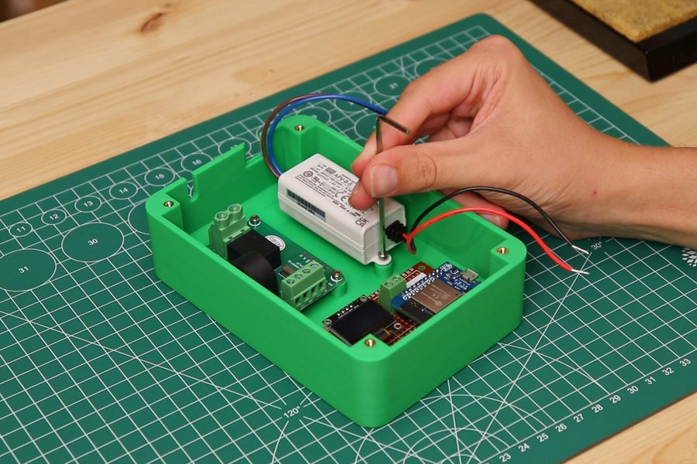
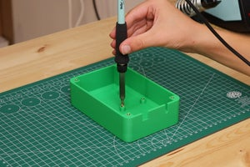
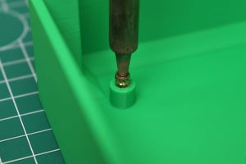
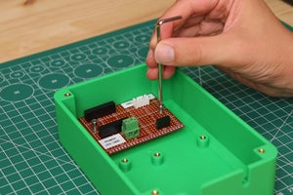
3D yazıcıda üretilen kutu ve kapağına sahip olduğumuza göre, artık tüm projeyi bir araya getirebiliriz. İlk olarak, yaklaşık 230°C'ye ayarlanmış bir lehimleme demiri kullanarak kutunun içindeki tüm deliklere M3 pirinç dişli somunlar yerleştirdim. Tabandaki dişli somunlar elektronik bileşenleri monte etmek için, dört köşedeki somunlar ise kapağı sabitlemek için kullanılacak.
Ardından ESP32'li devre kartını kutuya yerleştirdim ve kablolara çarpmamaya dikkat ederek, kartın altına iki vida yuvasının konumunu işaretledim ve iki delik açtım. Bu şekilde, kartı iki adet M3x10 mm vida ile vida yuvalarına sabitleyebildim. Dört vida daha kullanarak enerji ölçer PCB'sini kutuya monte ettim ve düşük voltaj terminal bloğunu ESP32 kartına doğru gelecek şekilde bıraktım. Son olarak, iki vida kullanarak 5V güç kaynağını monte ettim ve iki 5V çıkış kablosunu ESP32 kartına doğru gelecek şekilde yerleştirdim.
Adım 6: Son Bağlantılar
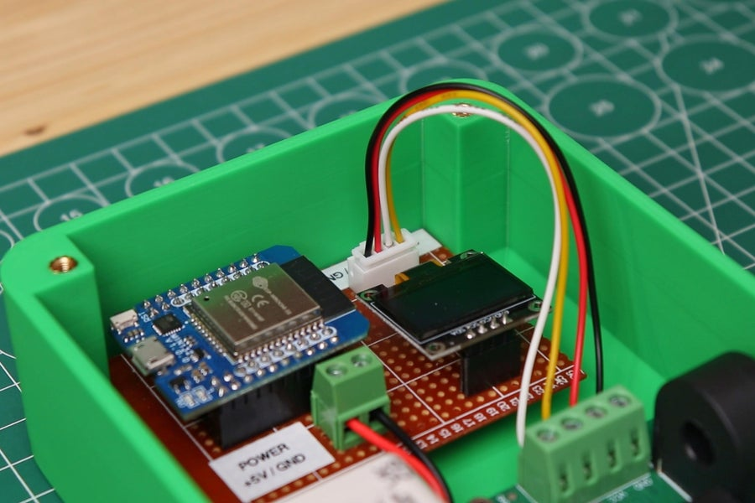
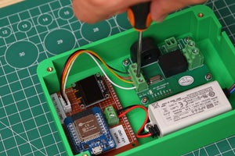
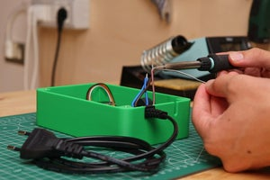
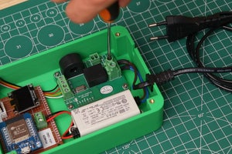
Elektrik bağlantılarına geçecek olursak, güç kaynağının pozitif ve negatif uçlarını ESP32'nin bulunduğu devre kartındaki 5V terminallerine bağladım. Ardından, üzerine teller takılı dişi dört pinli JST konnektörü kullanarak, enerji ölçerin GND, VCC, TX ve RX uçlarını ESP32 kartına bağladım (TX pin 16'ya, RX pin 17'ye, VCC 3v3'e ve GND GND'ye bağlandı).
Şimdi sıra şebeke voltajı bağlantılarına geldi ve bu konuda şebeke voltajının çok tehlikeli olabileceğini hatırlatmak istiyorum, bu yüzden her zaman çok dikkatli olun ve her şeyi kendi sorumluluğunuzda yapın. Enerji sayacını bir elektrik prizine bağlamak için, bir ucunda 3D yazıcıda basılmış parçaya mükemmel şekilde uyan bir rondela bulunan 2 pimli fişli bu güç kablosunu kullandım. Başka bir güç kablosu kullanıyorsanız, muhafaza için uygun dosyayı 3D yazdırdıktan sonra (5. adıma bakın) kabloyu kutuya sabitlemek için bir kablo rakoru takabilirsiniz. Daha sonra güç kablosunun hat ve nötr uçlarını güç kaynağının iki giriş kablosuyla birleştirdim ve bunları enerji sayacının L ve N terminallerine bağladım.
Bağlantılar tamamlandı ve bu telleri bu kadar düzenli görmek bana her zaman büyük bir memnuniyet veriyor.
Adım 7: Kapağı Kapatma
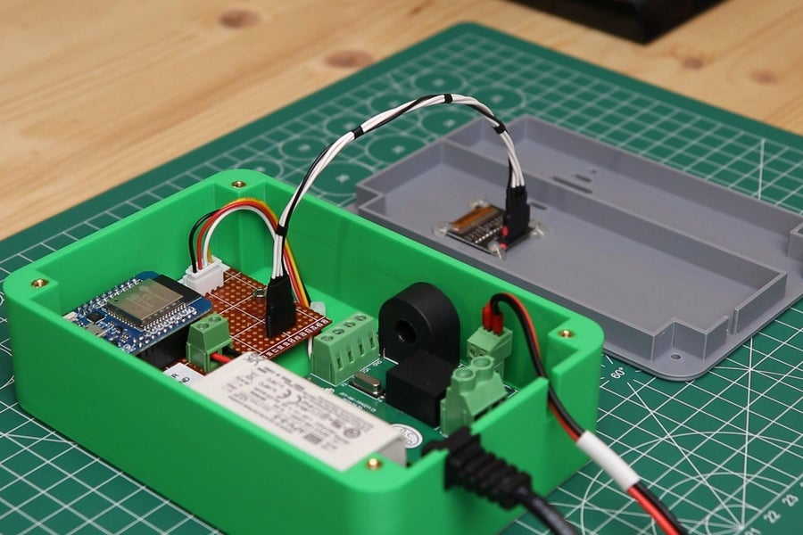
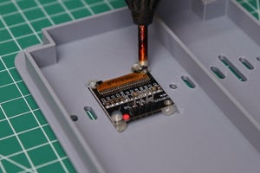
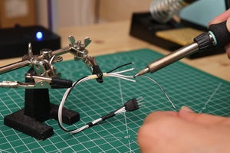
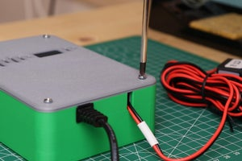
Şimdi kapağı muhafazanın üzerine takmamız gerekiyor. Kapakta, OLED ekranı sıcak tutkalla sabitlediğim bir açıklık var. Devre kartındaki jumper konektörüne bağlamak için, iki adet 4 pinli jumper erkek ve dişi konektör ve dört kablodan oluşan küçük bir uzatma kablosu oluşturdum. Lehimli bağlantıları korumak için ısı büzüşmeli boru kullandım.
Son olarak kapağı muhafazanın üzerine yerleştirdim ve dört adet M3 vidayla sabitledim.
Adım 8: ESP32'yi Home Assistant'a Bağlama
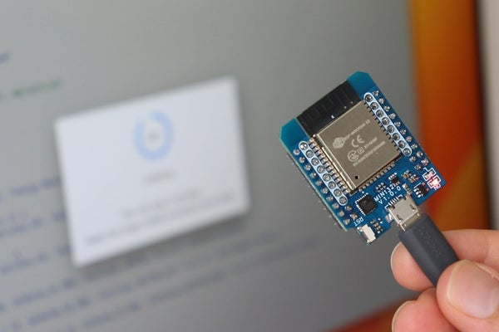
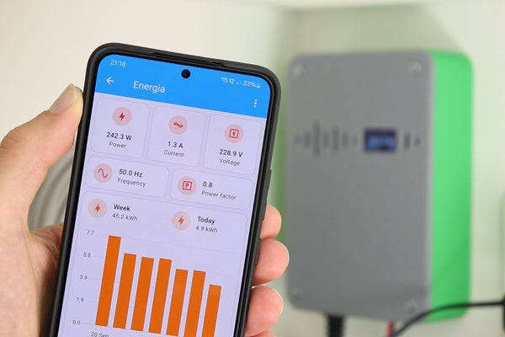
Enerji sayacının ölçtüğü verileri cep telefonumuzdan görebilmek için, ESPHome eklentisini kullanarak ESP32'yi Home Assistant'a bağlamamız gerekiyor. Bu sayede, Home Assistant uygulamasından enerji sayacından gelen gerçek zamanlı verileri ve çeşitli dönemlerdeki enerji tüketimini gösteren grafikleri görebileceğiz.
Home Assistant, tüm akıllı cihazlarımızı tek bir arayüzden yönetebileceğimiz çok güçlü bir açık kaynak platformudur. Home Assistant yerel ağımızda çalışır, bu nedenle onu çalıştırmak için bir cihaza ihtiyacımız var: Raspberry Pi kullanabiliriz veya benim yaptığım gibi, sanal makinede Home Assistant çalıştıran eski bir Windows PC kullanabiliriz. Arayüze erişmek için bir bilgisayardan web sayfasına giriş yapabilir veya akıllı telefonunuza Home Assistant uygulamasını indirebilirsiniz. Yerel ağın dışından Home Assistant'ıma bağlanmak için en basit ve en güvenli çözüm olan ancak ücretsiz olmayan Nabu Casa Cloud'u kullanıyorum. Başka çözümler de var ancak tamamen güvenli değiller, bu nedenle bunları yalnızca ne yaptığınızı gerçekten iyi biliyorsanız kullanmanızı öneririm.
ESP32'yi Home Assistant'a bağlamak için ESPHome'u kullanacağız. ESPHome, ESP32 ve ESP8266 kartlarını WiFi üzerinden Home Assistant'a bağlamamızı sağlayan gerçekten iyi yapılmış bir eklentidir. ESP8266'yı ESPHome'a ​​bağlamak için şu adımları izleyebilirsiniz:
- Home Assistant'a ESPHome eklentisini yükleyin.
- ESPHome kontrol panelinde + YENİ CİHAZ'a tıklayın.
- Cihazınıza bir isim verin (benim durumumda bu "Enerji ölçer" idi).
- Cihazınıza aygıt yazılımını yüklemeniz istendiğinde, " BU ADIMI ATLA : Aygıt yazılımını daha sonra yükleyeceğiz" seçeneğini seçin.
- ESP32'yi seçin ve İLERİ'ye tıklayın.
- Verilen şifreleme anahtarını kopyalayın, daha sonra ona ihtiyacımız olacak.
- Bir kez daha, ESP32'ye bellenim yükleme işlemini atlayın.
- Cihaz ESPHome kontrol panelinde göründükten sonra, cihazın kodunu görmek için DÜZENLE'ye tıklayın.
- "Wi-Fi" bölümüne Wi-Fi SSID'nizi ve şifrenizi girin:
Wifi:
ssid: wifi_ssid
şifre: wifi_şifresi

- Bağlantıyı daha istikrarlı hale getirmek için, ESP32 için statik bir IP adresi ayarlamanızı şiddetle tavsiye ederim. Bunun için şu kodu kullanabilirsiniz (kodu kopyalamak için şu bağlantıyı kullanın: https://pastebin.com/GHuJEAJk ):
Wifi:
ssid: wifi_ssid
Şifre: wifi_şifresi
manuel_ip:
# Bunu ESP'nin IP adresine ayarlayın
static_ip: 192.168.1.97
# Bunu yönlendiricinin IP adresine ayarlayın.
Ağ geçidi: 192.168.1.1
Ağın alt ağı.
alt ağ: 255.255.255.0

- ESPHome tarafından verilen kodun sonuna, şu bağlantıda bulabileceğiniz kodu yapıştırın: https://pastebin.com/dcS1SQv8
- Sonuç olarak, kodunuz bu bağlantıda bulabileceğiniz örneğe benzemelidir (ancak bu kodu doğrudan ESPHome yapılandırmasına kopyalamayın).
Bu kod, Modbus protokolünü kullanarak enerji ölçer modülünden değerleri okur. Her değerin kendine ait bir Modbus adresi vardır. İşte kodun bir değeri nasıl okuduğuna dair bir örnek:
sensör:
# Birinci kanal voltajı
- platform: modbus_controller
modbus_controller_id: jsymk
id: voltage1
Adı: "Gerilim"
simge: mdi:alpha-v-box
cihaz sınıfı: enerji
adres: 0x0048
ölçü birimi: "V"
register_type: holding
değer_türü: U_DWORD
accuracy_decimals: 1
Filtreler:
- çarpma: 0.0001
kayıt_sayısı: 1
yanıt boyutu: 4

- Bu modül, muhtemelen ihtiyacınız olmayan birçok farklı değeri okuyabilir. Kod, her değeri okuyabilecek şekilde yazılmıştır, ancak bir değerin Home Assistant'ta görünmesini istemiyorsanız veya ihtiyacınız yoksa, adını şu şekilde yorum satırı haline getirmeniz yeterlidir:
...
isim: "Gerilim"
...
"Gerilim" değeri Home Assistant'a gönderilir.

...
#adı: "Gerilim"
...
"Voltage" değeri Home Assistant'a gönderilmiyor ; gördüğünüz gibi isim satırının başına # sembolünü ekledim.

Not: Yukarıdaki siyah dikdörtgenler içindeki kodu doğrudan ESPHome yapılandırmasına yapıştırmayın, çünkü doğru girintiye sahip değil; lütfen bağlantıları takip ederek doğru biçimlendirilmiş ve kopyalanmaya hazır kodu açın.
Adım 9: Enerji Ölçerinin Takılması
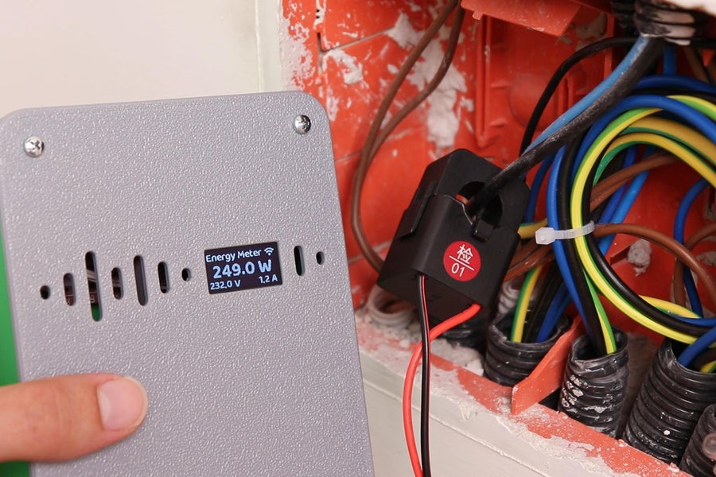

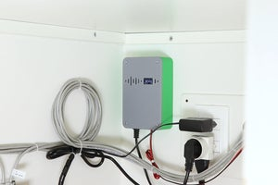
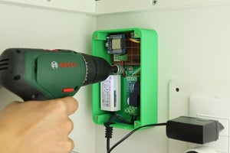
Yapılacak son şey, enerji sayacımızı evimizin veya dairemizin elektrik tesisatına takmaktır. Elbette, bu kısım ülkenize ve elektrik standartlarına bağlı olarak büyük ölçüde değişebilir. Tüm dairemin elektrik tüketimini ölçmek istediğim için, öncelikle elektrik sayacından dairedeki elektrik panosuna giden kabloları bulmam gerekiyordu. Benim durumumda, bu kablolar panonun hemen altında bulunan duvardaki bir bağlantı kutusundan geçiyor; benim için bu, enerji sayacının akım kelepçesini takmak için mükemmel bir yerdi. Ana hat kablosunu bulduktan sonra, akım kelepçesini üzerine taktım; akım kelepçesi açılabildiği için, takılması kablonun bağlantısını kesmeyi gerektirmiyor, bu da harika bir şey.
Bir test yapmak için enerji ölçeri prize taktım ve ekranda hemen watt cinsinden güç tüketimini, voltajı ve kablodan geçen akımı görmeye başladım. Daha kalıcı bir kurulum için, akım kelepçesi kablosunu yaklaşık üç metre boyunca bir borudan geçirerek, bağlantı kutusundan LAN ağ anahtarımın da bulunduğu kabine getirdim. Bu kabinde, enerji ölçeri bir duvar dübeli kullanarak duvara monte ettim; enerji ölçeri duvara vidalamak için 3D yazıcıyla üretilen kutunun arkasına bir delik açtım. Son olarak, akım kelepçesi kablosunu enerji ölçer modülüne bağladım, kapağı kapattım ve son olarak enerji ölçeri prize taktım.
Adım 10: Home Assistant Kontrol Paneli
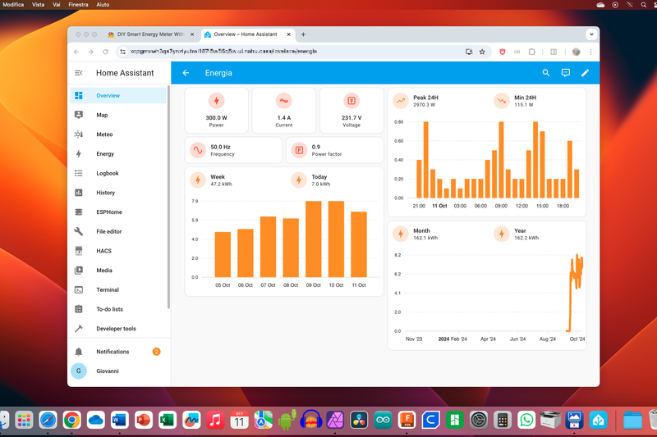
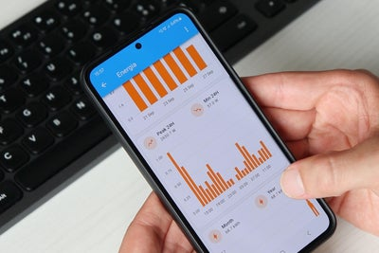
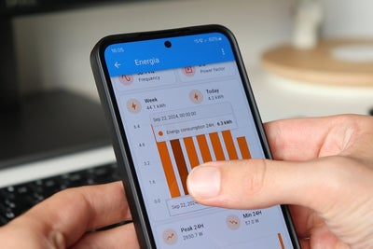
Enerji sayacının ölçtüğü verileri görüntülemek için, Home Assistant için bir kontrol paneli oluşturdum. Bu panelde, anlık güç tüketimine ek olarak, aşağıdakiler de dahil olmak üzere birkaç farklı grafik görebiliyorum:
- Son yedi günün günlük enerji tüketimi (son yedi günde tüketilen enerji ve içinde bulunduğunuz gün (00:00'dan itibaren) tüketilen enerji)
- Bir yıl boyunca günlük enerji tüketimi (son bir ayda tüketilen enerji ve son 365 günde tüketilen enerji dahil)
- Son 24 saat içindeki saatlik enerji tüketimi (o güne ait minimum ve maksimum enerji tüketimi değerleri de dahil )
Teknoloji meraklıları için ayrıca voltaj, akım, frekans ve güç faktörü değerleri de mevcuttur.
Enerji tüketimi verilerine bakmak oldukça ilginç olabilir; örneğin, dairemde günlük ortalama enerji tüketiminin yaklaşık 6 kWh olduğunu, her şey kapalıyken ulaşılan minimum tüketimin ise yaklaşık 60 W olduğunu gördüm. Bu durum, internet yönlendiricisi ve televizyon gibi 24 saat boyunca bağlı olan tüm elektronik cihazlardan kaynaklanıyor.
Eğer benim gösterge panomdan ilham alarak kendi gösterge panonuzu oluşturmak istiyorsanız, yapmanız gereken ilk şey, içinde bulunduğunuz gün, son yedi gün, son bir ay ve son 365 gün içinde tüketilen enerjiyi hesaplayan yardımcı fonksiyonları oluşturmaktır. İçinde bulunduğunuz gün içindeki enerji tüketimini hesaplamak için görsel yapılandırmayı kullanabilirsiniz:
- Yardımcılar sayfasına gidin
- Yardımcı Oluştur'a tıklayın
- Elektrik sayacını seçin.
- Yardımcınıza bir isim verin; benim durumumda bu "24 Saatlik Enerji Tüketimi" idi.
- Giriş sensörü olarak enerji sayacının enerji birimini (kWh cinsinden ölçülen) seçin.
- Sayaç sıfırlama döngüsü olarak "Günlük" seçeneğini belirleyin.
- "Periyodik olarak sıfırlama" ve "Sensör her zaman kullanılabilir" seçeneklerini etkinleştirin.
- Yardımcıyı kurtarın
Bu yardımcı program, belirli bir zaman diliminde (gün) tüketilen enerjiyi size gösterecek ve bu değeri sabit bir saatte sıfırlayacaktır. Dolayısıyla, gördüğünüz değer son 24 saatteki enerji değil, saat 00:00'dan itibaren tüketilen enerjidir.
Son yedi gün, son bir ay ve son 365 gün içinde tüketilen enerjiyi hesaplamak için, ne yazık ki görsel düzenleyici tarafından desteklenmeyen istatistik platformunu kullandım. İstatistik platformunu kullanarak ayrıca son 24 saatte çekilen gücün minimum ve maksimum değerini de hesapladım. Bu bölümü yapılandırmak için:
- configuration.yaml dosyasını dilediğiniz dosya düzenleyiciyle açın.
- Sensör girişinin altına (veya oluşturduysanız sensörler dosyasına) şu kodu ekleyin (biçimlendirilmiş kodu kopyalamak için şu bağlantıyı kullanın: https://pastebin.com/vDvu66ph ):
sensör:
- platform: istatistikler
"Enerji Tüketimi Haftası" adı:
entity_id: sensor.energy_meter_energy_1
durum_özelliği: negatif olmayan_farkların_toplamı
maksimum_yaş:
gün: 7
- platform: istatistikler
Adı: "Aylık Enerji Tüketimi"
entity_id: sensor.energy_meter_energy_1
durum_özelliği: negatif olmayan_farkların_toplamı
maksimum_yaş:
gün: 28
- platform: istatistikler
Adı: "Yıllık Enerji Tüketimi"
entity_id: sensor.energy_meter_energy_1
durum_özelliği: negatif olmayan_farkların_toplamı
maksimum_yaş:
gün: 365
#Çekilen gücün minimum ve maksimum değerlerini hesapla
- platform: istatistikler
Adı: "Enerji tüketimi Maksimum 24 Saat"
entity_id: sensor.energy_meter_power_1
durum_özelliği: maksimum_değer
maksimum_yaş:
saat: 24
- platform: istatistikler
Adı: "Enerji tüketimi Min 24H"
entity_id: sensor.energy_meter_power_1
durum_özelliği: değer_minimum
maksimum_yaş:
saat: 24
- Enerji sayacının bileşenlerini nasıl adlandırdığınıza bağlı olarak bileşen kimliklerini değiştirmeniz gerekiyor; eğer isimleri değiştirmediyseniz, herhangi bir şey yapmanıza gerek yok.
- Ayrıca, varsayılan olarak devre dışı bıraktıysanız, enerji ölçer varlıklarını (benim durumumda sensor.energy_meter_energy_1 ve sensor.energy_meter_power_1 ) Home Assistant kaydedicisine eklemeniz gerekir; bu gereklidir çünkü istatistik platformu, çıktı değerlerini hesaplamak için kaydediciden gelen verileri kullanır.
Koddaki ilk üç sensör, mevcut zamanla biten belirli bir zaman diliminde tüketilen enerji değerini verir; örneğin, max_age 7 gün olarak ayarlanırsa, son yedi günde tüketilen enerji değerini elde edersiniz. Son iki girdi ise son 24 saatte çekilen gücün minimum ve maksimum değerini hesaplar.
Son olarak, kontrol panelini oluşturmanız gerekiyor. Kendi kontrol panelimi oluşturmak için Mushroom cards, Stack In Card, card-mod ve apexcharts-card HACS entegrasyonlarını kullandım. Mükemmel olmasa da ve hala geliştirme aşamasında olsa da, kontrol panelimden ilham almak isterseniz, tam YAML koduna şu bağlantıdan ulaşabilirsiniz: https://pastebin.com/NXtP9Lkq .
Adım 11: İşe yaradı!
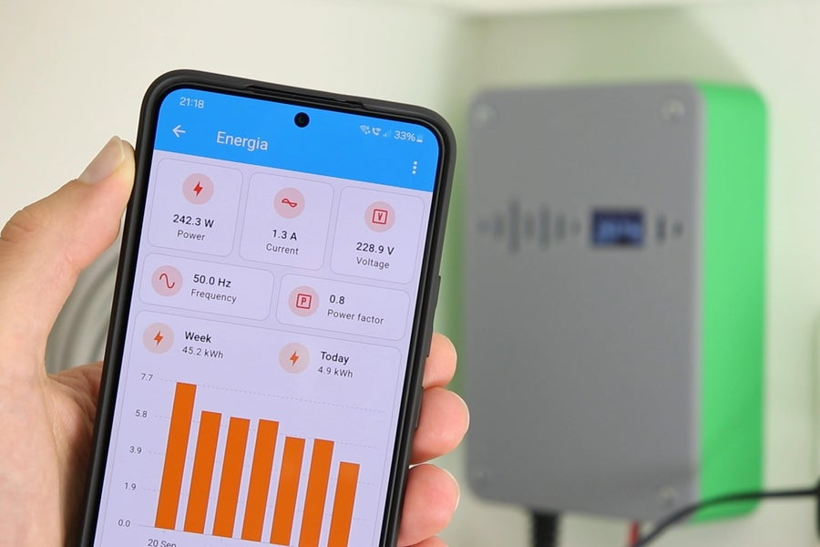
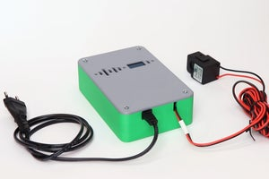
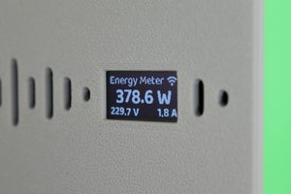
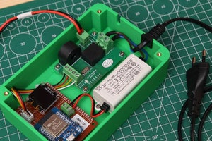
Genel olarak, bu projenin sonuçlarından çok memnunum ve enerji tüketimimi bilerek onu düşürebileceğime eminim, bu da hem çevre hem de cüzdanım için harika. Umarım bu kılavuzu ilginç ve belki de faydalı bulmuşsunuzdur. Bu proje hakkında daha fazla ayrıntı görmek için YouTube kanalımdaki videoyu izleyin . Hoşçakalın!

Bu projeyi 3 kişi yaptı!
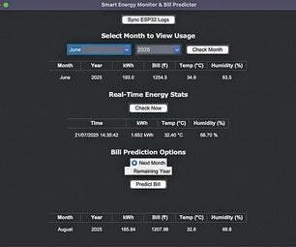
DIYTechTalk başardı!
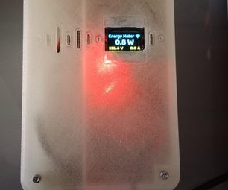
enriqueiglesiasosuna başardı!
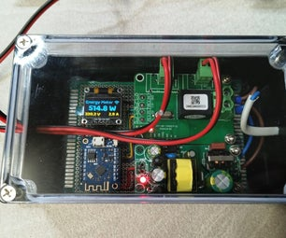
PippoIppo başardı!
Bu projeyi siz mi yaptınız? Bizimle paylaşın!
"Başardım" gönderisi paylaşmak için giriş yapın.
Öneriler

Chair
Contest

Make It Heal
Student Contest

Decorate It!
Contest

Yorum göndermek veya "Ben Başardım" eklemek için giriş yapmanız gerekmektedir.
Giriş yapmak
13 Yorum​
Jul3s4 ay önce
Merhaba, kullandığınız iletişim protokolünü söyleyebilir misiniz? Bu projeyi okul için yapmayı planlıyorum.

snorlaxprimebir yıl önce
Harika bir proje. Paylaştığınız için teşekkürler.
1 yanıt
Giovanni Aggiustatutobir yıl önce
Teşekkürler!
Andrea Antonio Gallobir yıl önce
İtalyan finali! Bel Progetto.
1 yanıt
Giovanni Aggiustatutobir yıl önce
Çok teşekkürler!
PCBbir yıl önce
Güzel proje :D
1 yanıt
Giovanni Aggiustatutobir yıl önce
Teşekkürler!
spiraluxbir yıl önce
Hafta sonu tamamladığım harika bir proje. Rehberliğiniz için teşekkürler :)
Güneş panellerinden şebekeye enerji veriyorum ve bu nedenle gücün işaretlenmesi gerekiyordu; modül çift yönlü ölçüm yapabildiği için bu, YAML dosyasına aşağıdakileri ekleyerek gerçekleştirildi.
# ilk kanal imzalı güç
# Eğer mevcut yön 0 ise çarpmak istiyoruz
# -1 ile üs alma
- platform: kopyala
kaynak_kimliği: güç1
id: signedpower1
isim: "İmzalı Güç 1"
ölçü birimi: "W"
simge: mdi:şimşek
cihaz sınıfı: enerji
filtreler:
lambda: |-
if(id(direction1).state == 1) {
x'i döndür;
} başka {
(x * -1) döndür;
}

# ikinci kanal imzalı güç
# Eğer mevcut yön 0 ise çarpmak istiyoruz
# -1 ile üs alma
- platform: kopyala
kaynak_kimliği: güç2
id: signedpower2
isim: "İmzalı Güç 2"
ölçü birimi: "W"
simge: mdi:şimşek
cihaz sınıfı: enerji
filtreler:
lambda: |-
if(id(direction2).state == 1) {
x'i döndür;
} başka {
(x * -1) döndür;
}

Kod görünümünde boşluklar bozuk, ekran görüntüsündeki gibi görünmeli.
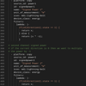
1 yanıt
Giovanni Aggiustatutobir yıl önce
Enerji sayacı için harika bir kullanım alanı! Kodu paylaştığınız için teşekkürler!
maury_petbir yıl önce
Che meraviglia, sei bravissimo, iltifat
1 yanıt
Giovanni Aggiustatutobir yıl önce
Çok teşekkürler!
dude514mbir yıl önce
Harika bir proje!

Enerji sayacında yalnızca bir okuyucu varken neden iki ölçüm yapıldığını anlamıyorum. Ayrıca, Kanada'dayım, yani Kuzey Amerika elektrik sisteminde, çarpanlarda bir fark olabilir mi, çünkü ekranda her zaman 0 görüyorum, aksi takdirde loglarda değerlerin geçtiğini görüyorum, ancak bunlar tam sayı olamayacak kadar küçük. Bağlantılarımı doğruladım ve modüle bağlı olduğumdan oldukça eminim.

Teşekkürler!
anilk64bir yıl önce
Lütfen jsymk modülünde kullanılan enerji izleme entegre devresini belirtin.
Yorum yazmak için giriş yapın.
Menüyü Aç
Giovanni Aggiustatutto tarafından ESP32 + Home Assistant ile Akıllı Enerji Sayacı YapımıTakip etmekPDF olarak kaydet Favori Başardım! Yorumları görüntüle Paylaşmak Daha Fazla Seçenek
Kategoriler

Devreler

Atölye

Tasarım

Zanaat

Yemek pişirmek

Yaşamak

Dıştan

Öğretmenler
Hakkımızda
- Biz Kimiz
- Neden Yayınlamalı?
Kaynaklar
- Başlayın
- Yardım
- Site Haritası
Bizi Bulun

© 2026 Autodesk, Inc.
- Hizmet Şartları|
- Gizlilik Bildirimi|
- Gizlilik ayarları|
- Yasal Bildirimler ve Ticari Markalar


